МИНИСТЕРСТВО ОБРАЗОВАНИЯ И НАУКИ МУРМАНСКОЙ ОБЛАСТИ
ГОСУДАРСТВЕННОЕ АВТОНОМНОЕ ПРОФЕССИОНАЛЬНОЕ ОБРАЗОВАТЕЛЬНОЕ УЧРЕЖДЕНИЕ МУРМАНСКОЙ ОБЛАСТИ «МУРМАНСКИЙ МЕДИЦИНСКИЙ КОЛЛЕДЖ»

УЧЕБНО – МЕТОДИЧЕСКАЯ РАЗРАБОТКА
ЗАНЯТИЯ ПО ТЕМЕ
«Спорт. Степени сравнения прилагательных»
«Sport. Types of Adjectives»

Специальность 34.02.01 Сестринское дело
Учебная дисциплина
«Английский язык»

Разработчик: Масюткина С.В.

Мурманск, 2023

АННОТАЦИЯ К УЧЕБНО-МЕТОДИЧЕСКОЙ РАЗРАБОТКЕ

Ф.И.О. автора: Масюткина Светлана Викторовна
Образование: высшее
Педагогический стаж: 1,5 года
Должность: преподаватель
Место работы: Государственное автономное профессиональное образовательное учреждение Мурманской области «Мурманский медицинский колледж»
Наименование учебно-методической разработки: «Спорт. Степени Сравнения прилагательных». «Sport. Types of Adjectives».
Целевая аудитория: студенты 1-го курса, обучающиеся по специальности 34.02.01 Сестринское дело.
Цель создания методической разработки: учебно-методическая разработка занятия по теме «Спорт. Степени Сравнения прилагательных». «Sport. Types of Adjectives» направлена на изучение и использование в речи новой лексики по теме и совершенствование знаний употребления различных типов прилагательных.
Методическая разработка предназначена в помощь преподавателям для подготовки к проведению занятия по теме.
Учебно-методическая разработка составлена с учетом современных требований к методике преподавания английского языка. Эффективный современный учебный процесс базируется на модели смешанного обучения, которая сочетает традиционные формы обучения и новые технологии. Применение инновационных методов обучения и использование цифровых технологий в процессе обучения позволяют эффективно использовать нестандартные креативные подходы к достижению поставленных целей и делают учебный процесс более разнообразным, наглядным и эффективным.

СОДЕРЖАНИЕ
Пояснительная записка ……………………………………………………………………..…. 4
Технологическая карта занятия ……………………………………………………………….. 5
Этапы занятия ………………………………………………………………………………… 11
Заключение …………………………………………………………...……………………….. 16
Библиографический список ………………………………………………………………….. 17
Приложение 1……………………………………...……………………………………………18
Приложение 2…………………………………………………………………..……………… 25
Приложение 3 …………………………………………………………………………….…… 27
Приложение 4 …………………………………………………………………………………. 29
Приложение 5 …………………………………………………………………………………. 30

ПОЯСНИТЕЛЬНАЯ ЗАПИСКА
Методическая разработка урока посвящена теме «Спорт. Степени Сравнения прилагательных». «Sport. Types of Adjectives». Данная лексическая тема актуальна в современном мире, так как большинство молодёжи сосредоточено на своём здоровье и ведут здоровый образ жизни. Состояние здоровья молодого поколения – важный показатель благополучия общества и государства в целом. Снижение показателей здоровья подрастающего поколения в России стало не только медицинской, но и педагогической проблемой, поэтому задачей системы образования является создание понимания важности спорта и здоровьесберегающей среды в жизни подрастающего поколения.
Изучение иностранного языка предусматривает не только владение самим языком но и знакомство с культурой страны изучаемого языка. В ходе занятия происходит знакомство с новыми видами спорта, которые являются национальными в стране изучаемого языка. При работе с текстом и различными заданиями студенты проигрывают ситуации общения и используют различные коммуникативные стратегии.
Целью данного урока является совершенствование иноязычной коммуникативной компетенции. Данный урок построен вокруг речевой ситуации, связанной с темой спорта, а также связан с грамматической темой «Типы прилагательных», так как описание достижений в спорте и его влияния на здоровье невозможен без применения прилагательных.
Тема довольно актуальна в наше время и вызывает интерес у обучающихся. Урок способствует применению приобретенных знаний на практике в различных жизненных ситуациях.

ТЕХНОЛОГИЧЕСКАЯ КАРТА ЗАНЯТИЯ
- Тема занятия: «Спорт. Степени Сравнения прилагательных». «Sport. Types of Adjectives»
- Продолжительность занятия: 2 академических часа (90 минут).
Целевая аудитория: студенты 1-го курса, обучающиеся по специальности 34.02.01 Сестринское дело.
- Цель занятия:
- формировать навыки устной речи по теме «Спорт»
- развивать навыки употребления трёх типов прилагательных в речи
5. Задачи:
образовательные задачи:
- способствовать формированию навыков письменной и устной речи по теме занятия;
- способствовать формированию понятия о прилагательных;
- способствовать выработке навыков употреблять в устной и письменной речи лексико – грамматические единицы по изучаемой теме в соответствии с нормами английского языка;
- способствовать совершенствованию навыков употребления типов прилагательных в устной и письменной речи.
Развивающие задачи:
- способствовать развитию логического мышления;
- способствовать развитию памяти;
- развивать умения сравнивать, обобщать, анализировать;
- способствовать формированию навыков самоконтроля;
- способствовать формированию навыков самооценки, рефлексии;
- развивать умения эффективно планировать свою работу;
- развивать навыки самостоятельной и коллективной работы;
- развивать умения работать в команде, группе.
Воспитательные задачи:
- способствовать формированию коммуникативных навыков;
- формировать положительную и устойчивую мотивацию к изучению английского языка;
- способствовать воспитанию чувства взаимопомощи;
- способствовать воспитанию чувства ответственности за результат совместной работ, за порученное дело;
- способствовать воспитанию сознательного и серьезного отношения к учебной дисциплине;
- способствовать воспитанию общей культуры и эстетического восприятия окружающего мира.
- способствовать воспитанию собранности, дисциплинированности и аккуратности при выполнении заданий.
6. Изучение материала способствует формированию следующих компетенций (далее - ОК):
ОК.2. Организовывать собственную деятельность, выбирать типовые методы и способы выполнения задач, оценивать их эффективность и качество.
ОК.4. Осуществлять поиск и использование информации, необходимой для эффективного выполнения возложенных на него профессиональных задач, а также для своего профессионального и личностного развития.
ОК.6. Работать в коллективе и команде, эффективно общаться с коллегами, руководством.
ОК.7. Брать на себя ответственность за работу членов команды, за результат выполнения заданий.
ОК.8. Самостоятельно определять задачи профессионального и личностного развития, заниматься самообразованием, осознанно планировать и осуществлять повышение своей квалификации.
7. Вид занятия: комбинированный
8. Место проведения: кабинет иностранного языка
9. Программно-дидактическое обеспечение:
- ПК;
- проектор;
- презентация по теме занятия;
- план занятия;
- базовый текст по заявленной теме;
- раздаточный материал с активным словарем;
- задания на формирование навыков устной речи по теме «Спорт»;
- учебник по грамматике английского языка.

Этапы урока | Время, мин | Деятельность преподавателя | Деятельность студента | Методы, приемы и формы обучения | Прогнозируемый результат образовательной деятельности |  | Учебно-методическое обеспечение
Организационный момент | 2 | - Приветствие;  - Проверка готовности студентов к занятию; | - Приветствуют преподавателя | - Учебно-организационные | Создание благоприятных условий деятельности |  | Журнал группы
Контроль выполнения домашнего задания | 7 | - Предлагает проверить результаты выполнения домашней работы; | - Представляют выполненные грамматические упражнения;  - анализируют качество работы | - Методы интерактивного обучения,  - Индивидуальная работа  - Коммуникативный метод  - Анализ, само/взаимооценка | Студенты внимательно слушают ответы, исправляют ошибки, предлагают свои варианты ответа, оценивают свою работу и работу студентов |  | Учебник английского языка
Тема, цели и задачи занятия | 3 | - Озвучивает:  - цели;  - задачи занятия, которые необходимо решить;  - план занятия.  - Знакомит студентов с планом занятия. | - Осмысливают цели и задачи занятия.  - Принимают план работы.  - Участвуют в формулировании цели и задач, планировании занятия. | Объяснение | - Понимание значимости данной темы.  - Понимание ожидаемого результата занятия |  | Презентация (слайд 3)  План занятия
Мотивация | 2 | Преподаватель мотивирует студентов к изучению заявленной темы. | - Слушают, осознают необходимость изучения данной темы. | Смысловое осознание | Понимание студентами необходимости изучения заявленной темы. |  | Презентация (слайд 4)
Фонетическая зарядка.  Задание №1 Представление нового материала. Первичная проверка понимания. | 13 | Предлагает:  - прочитать активный словарь по теме;  - прочитать базовый текст с полным извлечением информации. | Читают:  - активную лексику по транскрипции;  - читают базовый текст с полным извлечением информации. | Индивидуальная работа. | - Студенты правильно читают транскрипцию  - Запоминают значение лексики активного словаря  - Знают содержание базового текста | Презентация (слайд 5). Учебник английского языка.
Задание №2 Выполнение заданий к тексту | 5 | - Преподаватель предлагает выполнить задание к тексту | Выполняют задание:  - читают предложение и передают право ответа одногруппнику  - исправляют ошибки друг друга | - Коммуникативный метод  - Групповая работа | Студенты правильно читают новые слова и запоминают новые выражения |  | Учебник английского языка
Задание №3 Выполнение упражнений на формирование речевых компетенций, творческие групповые задания. | 15 | - Предлагает студентам:  - сформировать пары для работы над лексико-грамматическим материалом по теме;  - выполнить творческие групповые задания; | Выбирают пару для работы.  Выполняют:  - упражнения на формирование речевых компетенций;  - творческие групповые задания  - внимательно слушают ответы, комментируют их. | - Методы интерактивного обучения  - Групповая работа  - Коммуникативные формы и методы обучения  - Само/взаимоанализ | Студенты усваивают и приобретают навыки:  - работы в команде;  - употребления  лексико-грамматических структур по теме;  - навыки само/ взаимоанализа |  | Презентация (слайд 6), учебник английского языка
Анализ, подведение и оценка итогов работы по формированию знаний, умений и навыков по теме | 3 | - Предлагает оценить результаты работы по формированию знаний, умений и навыков по теме. | Анализируют качество выполненных заданий | - Методы интерактивного обучения  - Дискуссия  - Групповая работа  - Решение проблемного вопроса. | Студенты систематизируют допущенные ошибки, определяют разделы, требующие дополнительной проработки
Представление новой грамматической темы «Степени сравнения прилагательных» | 15 | - Объясняет новую тему:  - записывает на доске основные правила  - приводит примеры употребления | Конспектируют новый материал | Пассивный метод обучения | Студенты составляют конспекты и понимают основные правила изложенной темы |  | Презентация (слайд 7-13).
Выполнение грамматических заданий по теме | 8 | - Предлагает:  -выполнить грамматические задания по новой теме | - Выполняют задания  - Слушают ответы одногруппников  - Исправляют ошибки | - Метод интерактивного обучения  - Коммуникативные формы обучения | Студенты усваивают новый материал и приобретают навыки употребления новых грамматических структур в речи |  | Раздаточный материал (приложение 2)
Проведение оценочного тестирования | 7 | - Предлагает:  - выполнить задание в тестовой форме по пройденным на занятии темам  -озвучивает критерии оценки  - определяет время выполнения задания; | - Выполняют задания,  вместе с преподавателем  - Проверяют работы | - Тематический контроль  - Индивидуальный метод обучения (самостоятельная работа), взаимоанализ | Правильно выполненные задания |  | Раздаточный материал (приложение 3).
Подведение итогов грамматической части занятия | 3 | - Предлагает:  - оценить итоги работы на занятии (чему научились, какие трудности)  - выставляет оценки за занятие | Оценивают итоги работы на занятии | - Индивидуальная работа  - Дискуссионный метод  - Самоанализ | Студенты оценивают результаты работы на занятии |  | -
Подведение общего итога занятия | 5 | - Обобщает информацию, задает вопросы, направленные на рефлексию. Предлагает оценить работу (чему научились, какие трудности возникли во время занятия). | - Отвечают на вопросы преподавателя  - Сообщают, с какими трудностями столкнулись во время занятия. | - Коммуникативный метод  - Рефлексия | Студенты осознают результаты своего труда |  | Лист «Оценка моей работы на занятии» (приложение 4)
Домашнее задание | 2 | - Озвучивает записанное на доске домашнее задание;  - Дает рекомендации по его выполнению. | Записывают домашнее задание и рекомендации по его выполнению. |  | Выполняют задание к следующему занятию |  | Учебник

ОФОРМЛЕНИЕ ДОСКИ

Дата
проведения
занятия
Тема занятия:
«Sport. Types of Adjectives»
Цели занятия:
- to form speech skills on the topic "Sport"
- to develop the skills of using comparative adjectives in speech
План работы:
1. Homework
2. New topic «Sport»
3. Grammar

ЭТАПЫ ЗАНЯТИЯ
- Организационный момент:
Преподаватель.
- Приветствует студентов.
- Проверяет готовность студентов к занятию.
- Отмечает отсутствующих студентов и выясняет причину отсутствия.
- Контроль выполнения домашнего задания:
Преподаватель узнаёт у одного из студентов, каким было домашнее задание и приступает к проверке.
В ходе проверки домашнего задания часть студентов записывает выполненное задание на доске, остальное проверяем устно, студенты отвечают по очереди.
Подводим итог проверки домашнего задания, выставляем оценки отличившимся студентам.
- Сообщение темы занятия, её актуальности. Озвучивание целей, задач и плана занятия.
Преподаватель просит студентов обратить внимание на презентацию (Приложение 1, слайд 2): «Dear students, please pay your attention to these pictures. What do you see? / Дорогие студенты, пожалуйста, обратите внимание на картинки. Что вы видите?».
Студенты включаются в дискуссию. Возможные варианты ответов: «Football, volleyball, team, game, people, golf, basketball, ball, competition, running, jumping».
На основании их ответов, преподаватель предлагает студентам определить тему сегодняшнего занятия, студенты определяют тему занятия «Sport».
Преподаватель подтверждает ответ студентов: «Yes! Friends, you are right! The topic of our lesson is Sport! / Да, друзья, вы правы! Тема нашего занятия - Спорт!».
«So, let’s find out the aim and objectives of the lesson/ Давайте, определим цели и задачи занятия».
Преподаватель зачитывает студентам цели и задачи урока, представленные в презентации (Приложение 1, слайд 3).
Aim:
- to form speech skills on the topic "Sport"
- to develop the skills of using comparative adjectives in speech
Objectives:
Educational:
- to form the skills of written and spoken language on the chosen topic;
- to learn how to use lexical and grammatical units of the topic in spoken and written language in accordance with the norms of English;
- to improve the skills of using comparative adjectives in spoken and written language;
Developing:
- to promote the development of logical thinking;
- to promote the development of memory;
- to develop the ability to compare, generalize, analyze;
- to promote the formation of self-control skills;
- to promote the formation of skills of self-assessment, reflection;
- to develop the ability to plan work effectively;
- to develop skills of independent and team work;
- to develop the ability to work in a team, group;

Educational:
- to promote the formation of communicative skills;
- to form a positive and sustainable motivation for learning English;
- to contribute to the development of a sense of mutual assistance;
- to promote the development of a sense of responsibility for the result of joint work, for the task assigned;
- to promote the education of a conscious and serious attitude to the academic discipline;
- to contribute to the education of composure, discipline and accuracy during the practical work.
- Мотивация студентов к изучению новой темы
Продолжая урок, зачитываем студентам текст, мотивирующий к изучению выбранной темы (Приложение 1, слайд 4).
«Today sport is an important part of the healthy life. Sport is beneficial for both: a men’s mental and physical well-being. Not only sport can help to strengthen bones and tone muscles, but it also can help to improve academic performance and teach the value of teamwork. So, today we will study the main kinds of sport and with a help of our new grammar topic “Types of Adjectives”, we will learn new adjectives and their comparative forms, that can help us, for example, to compare results of sports competitions. / Сегодня спорт является важной частью здоровой жизни. Спорт полезен для хорошего психического и физического самочувствия. Спорт может не только помочь укрепить кости и привести мышцы в тонус, но также может помочь улучшить академическую успеваемость и научить ценить командную работу. Итак, сегодня мы будем изучать основные виды спорта и с помощью нашей новой грамматической темы «Сравнительные формы прилагательных» выучим новые прилагательные и их сравнительные формы, что поможет нам также сравнивать, например, результаты спортивных соревнований».
- Фонетическая зарядка. Первичное усвоение материала.
Преподаватель предлагает ознакомиться с новой лексикой и проводит фонетическую зарядку (Приложение 1, слайд 5): зачитывает вводную лексику - упр. 7, стр.106 (Приложение 5, картинка 1), дополнительно используем слайд презентации с транскрипцией данных слов, студенты повторяют за преподавателем новые слова.
Преподаватель задает студентам вопросы по теме для совершенствования навыков монологических высказываний:
- Do you go in for sport? - Ты занимаешься спортом?
- What kinds of sport do you know? - Какие виды спорта ты знаешь?
- What sport are you good at? - В каком виде спорта у тебя успехи?
- Do you take part in any sport competitions? - Ты принимаешь участие в каких-нибудь спортивных соревнованиях?
- Are you interested in football, basketball, figure skating, swimming, jumping, ...? - Ты интересуешься футболом, баскетболом, фигурным катанием, плаванием, прыжками, ...?
- What famous sportsmen do you know? - Каких известных спортсменов ты знаешь?
- Do you like football? - Тебе нравится футбол?
- Can you swim? - Ты умеешь плавать?
- Выполнение заданий по новой теме. Первичная проверка знаний.
Далее студентам предлагается приступить к самостоятельному чтению базового текста в учебнике: упр.8, стр. 106 (Приложение 5, картинка 1 – 2).
Преподаватель предлагает выполнить задание к тексту: упр. 9, стр.107(Приложение 5, картинка 2).
Студент зачитывает предложение, связанное с текстом (утверждение может быть верным либо ошибочным) и передает право ответа на вопрос своему одногруппнику, все остальные слушают, и, в случае неправильного ответа, исправляют ошибку. Подводим итог выполнения задания, определяем главные трудности в его выполнении.
Преподаватель предлагает перейти к следующему заданию: упр. 10, стр.108 (Приложение 5, картинка 3), прослушать диалоги, вставить пропущенные слова, перевести.
Затем сформировать пары, и, на основе полученных диалогов составить свои собственные диалоги. Необходимую дополнительную лексику для использования в диалогах представляем на слайде в презентации (Приложение 1, слайд 6).
Во время самостоятельной работы студентов, преподаватель подходит к студентам: проверят ход выполнения работы, помогает, исправляет ошибки.
По истечению отведенного времени, преподаватель предлагает послушать студентам несколько составленных диалогов и выявить лексические/грамматические ошибки.
- Подводим итог первой половины занятия.
Подводим итог первой половины занятия.
Преподаватель спрашивает у студентов, какие новые слова и выражения они запомнили.
Возможные вопросы:
- What kinds of sport do you know?
- Why do people go in for sport?
- Do you prefer winter or summer sports?
- Can you tell me about the Olympic Games?
- What do you think about the professional sport?
- What kinds of sport are popular in Russia?
- Представление новой грамматической темы
Преподаватель предлагает перейти к новой теме по грамматике «Степени сравнения прилагательных», обращает внимание студентов на презентацию (Приложение 1, слайды 7 – 13), объясняет основные правила, приводит примеры употребления. Студенты составляют письменный конспект.
Преподаватель спрашивает у студентов, понятен ли им новый материал, студенты отвечают, приводят свои примеры употребления прилагательных. Преподаватель убеждается, что студенты усвоили новый материал и предлагает выполнить грамматические задания, раздает студентам задания (Приложение 2, упражнения 1 – 3). Студенты выполняют задания по очереди, устно.
Преподаватель раздает студентам тестовое задание по пройденным темам (Приложение 3), озвучивает время для выполнения задания и критерии оценивания. После выполнения тестового задания, студенты обмениваются листами и проверяют результаты соседа по парте (правильные ответы диктует преподаватель).
Преподаватель записывает оценки и подводит итог грамматической части занятия.
Преподаватель подводит общий итог занятия и раздает студентам листы оценивания занятия (рефлексия), студенты заполняют анонимные анкеты (Приложение 4) по оцениванию собственной работы на занятии, возвращают преподавателю.
Преподаватель озвучивает домашнее задание: Упр.11, 14, 16 стр.109 – 110 (Приложение 5, картинки 4 – 5), даёт рекомендации по его выполнению.

ЗАКЛЮЧЕНИЕ
Спорт является неотъемной частью ведения здорового образа жизни. Так как здоровье является основным объектом изучения в медицинском колледже, тема спорта также важна для студентов.
Спорт – это отражение культуры и традиций народов, изучая виды спорта, студенты имеют возможность окунуться в культурное наследие страны изучаемого языка, изучить новую лексику и применить её на практике. Грамматическая составляющая занятия, а именно «Типы прилагательных», совершенствует умения студентов в построении грамматически верных конструкций предложений в английском языке.
Выбранная тема входит в учебную программу английского языка и может применяться в разработке уроков для всех специальностей медицинского колледжа.
В ходе занятия по теме «Спорт. Степени Сравнения прилагательных». «Sport. Types of Adjectives» студенты осваивают около 20 лексических единиц активного словаря, совершенствуют практический опыт употребления слов в связном рассказе.
Выбранные формы и методы обучения отвечают современным требованиям к подготовке и проведению занятий и демонстрируют реализацию метапредметного и личностно ориентированного подходов в преподавании английского языка.
Элементы рефлексии, предусмотренные на занятии, способствуют развитию умения анализировать, сравнивать и обобщать.
В целом, занятие призвано повысить мотивацию к изучению иностранного языка и, благодаря использованию цифровых методов обучения, эта цель эффективно достигается.

БИБЛИОГРАФИЧЕСКИЙ СПИСОК

- Безкоровайная Г.Т., Соколова Н.И., Койранская Е.А, Лаврик Г.В. Planet of English: Учебник английского языка для СПО. – 4-е изд., испр. – М.: Издательский центр «Академия», 2015. – 256 с.:ил.
- Прилагательные в английском языке [Электронный ресурс]: Puzzle English. – Режим доступа https://puzzle-english.com/directory/adjectives

ПРИЛОЖЕНИЕ 1
Презентация к занятию
СЛАЙД 1 | 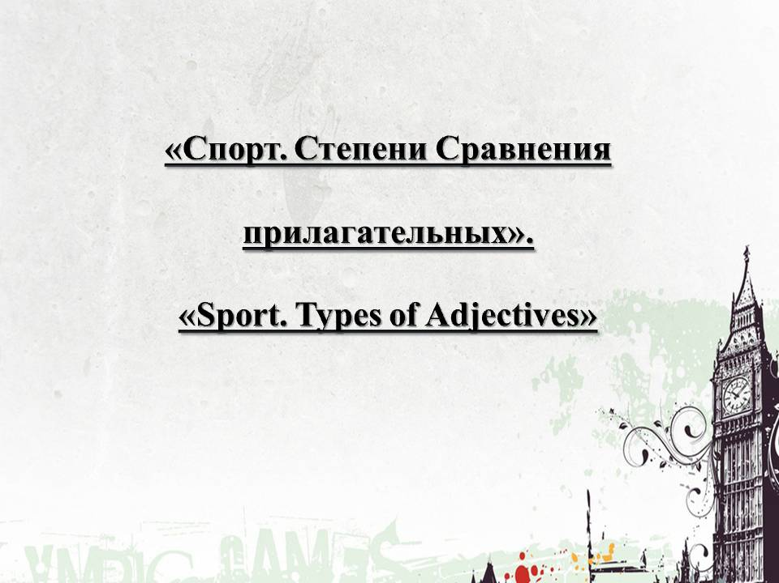
СЛАЙД 2
СЛАЙД 3 | 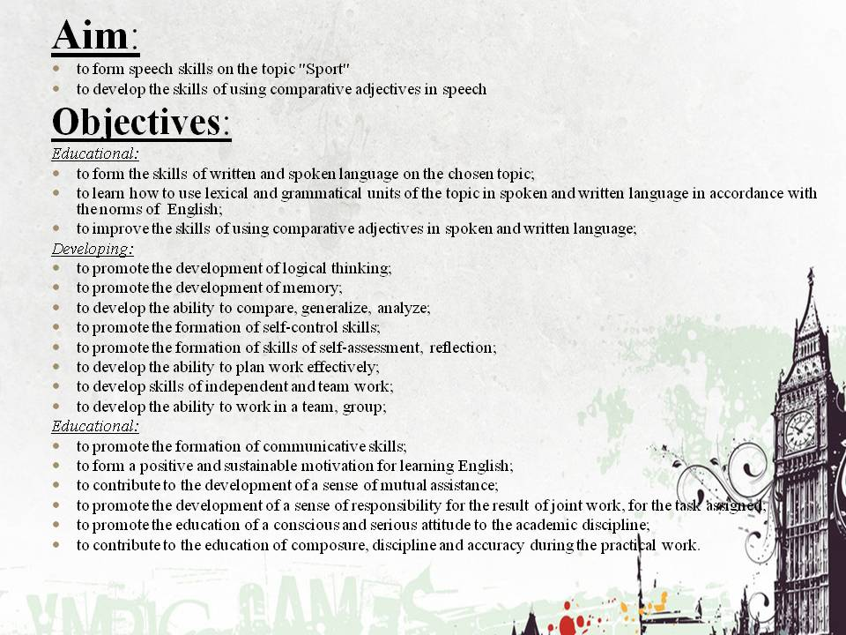
СЛАЙД 4
СЛАЙД 5 | 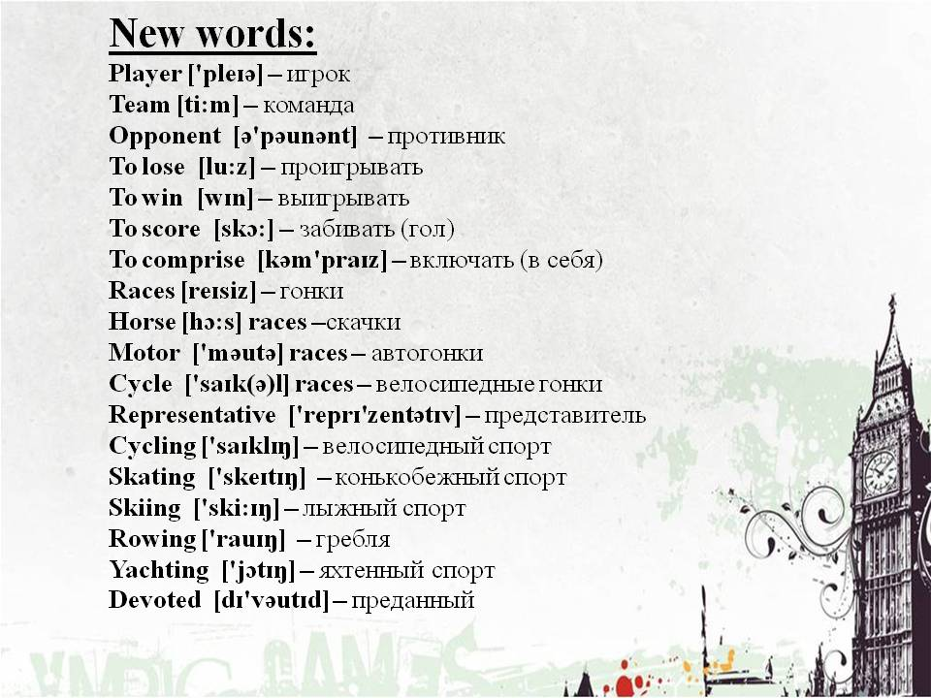
СЛАЙД 6 | 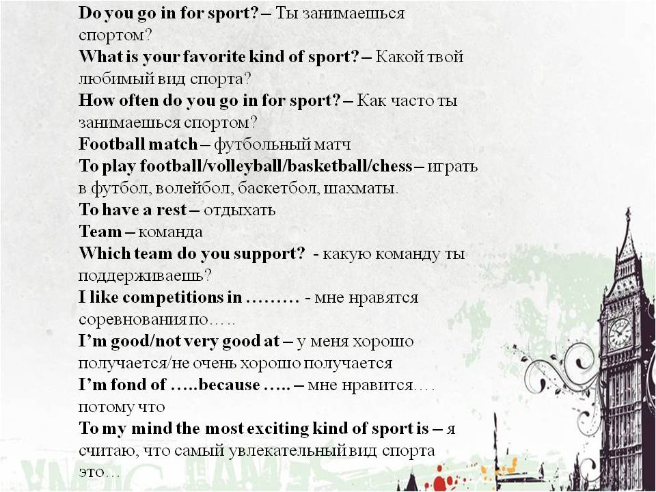
СЛАЙД 7 | 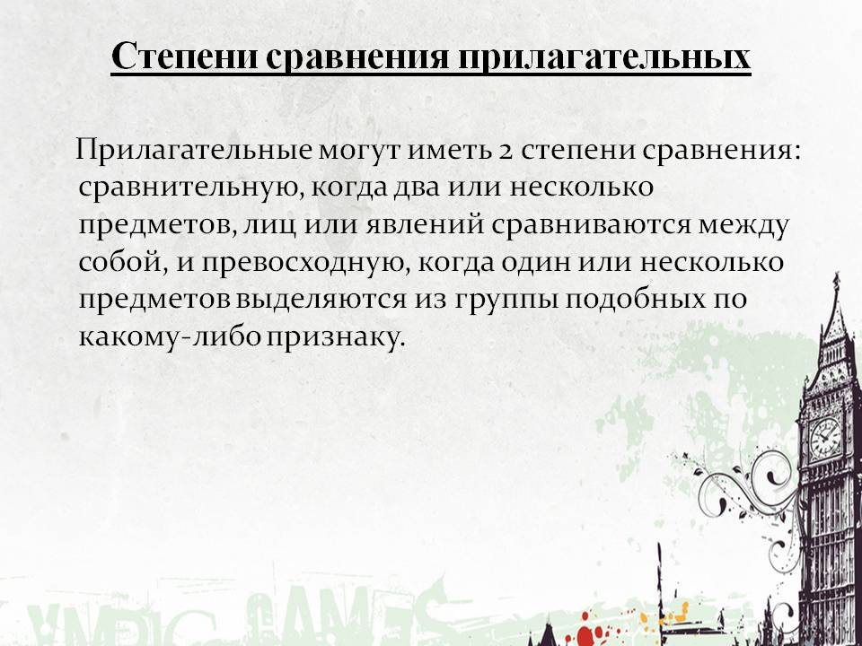
СЛАЙД 8 | 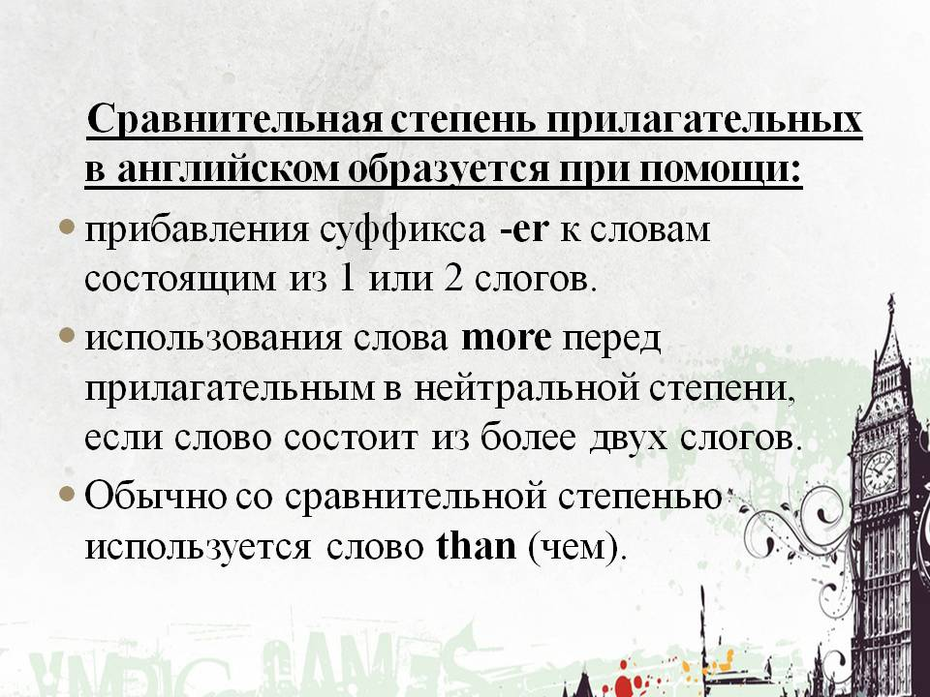
СЛАЙД 9 | 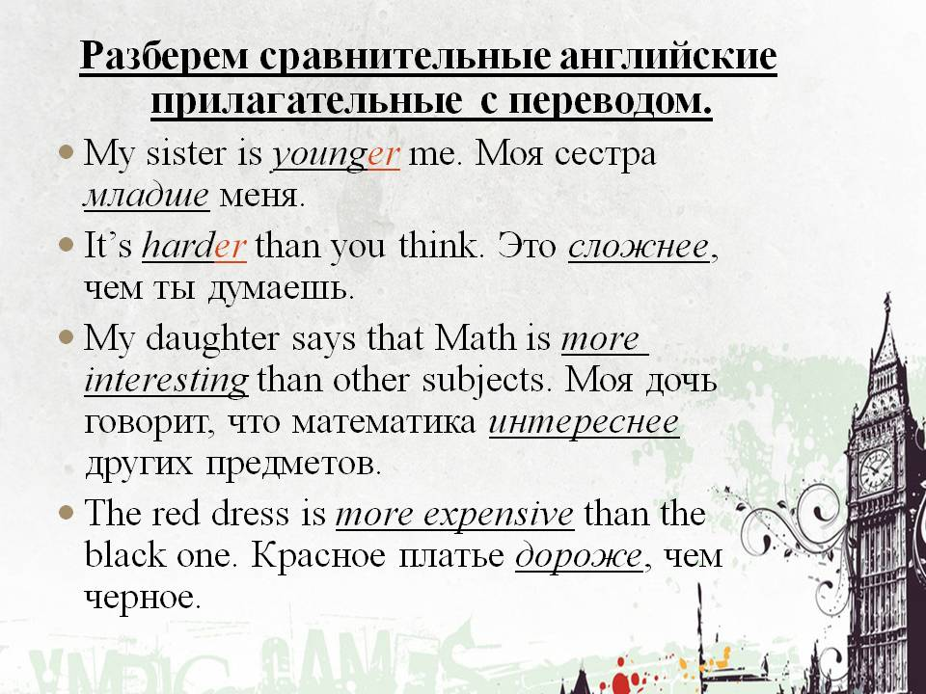
СЛАЙД 10
СЛАЙД 11
СЛАЙД 12
СЛАЙД 13 | 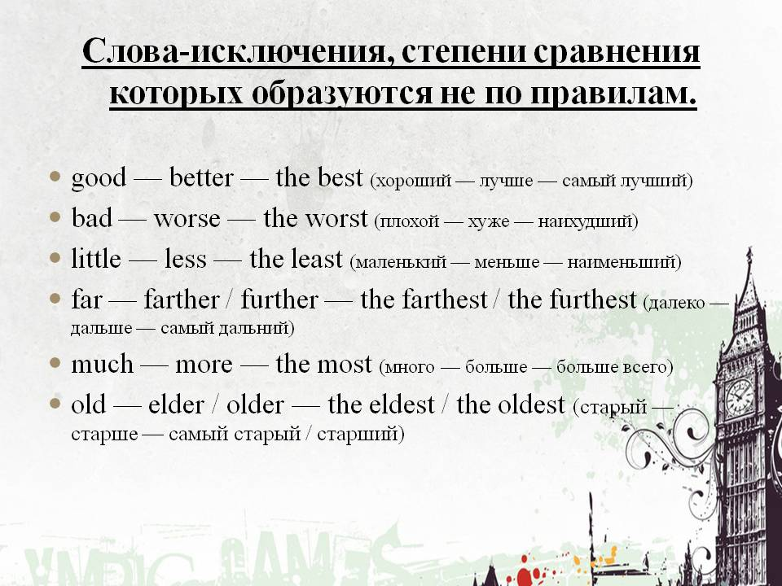

ПРИЛОЖЕНИЕ 2
Задания по грамматике

Упражнение 1
Назовите форму сравнительной степени
Long →
High →
Epensive →
Ugly →
Cheap →
Soft →
Far →
Smart →
Bad →
Delicious →

Упражнение 2
Раскройте скобки и поставьте прилагательное в нужную форму
А) Пример: A cat is faster than a mouse.
An elephant is ………………..(big) than a tiger.
A tiger is …………………(tall) than a cat.
A cat is ……………....(thin) than a hippo.
A hippo is ………….….(fat) than a lizard.
A lizard is …………..….(long) than a dog.
A dog is ………………….. (short) than an elephant.
В) Пример: A dolphin is more intelligent than a seal.
A seal is …………………………….( careful) than a hippo.
A hippo is ………………………...(peaceful) than a tiger.
A tiger is …………………………....(intelligent) than a lizard.
A lizard is …………………………...(beautiful) than a mouse.
A mouse is ……………………………(horrible) than a lizard.

Упражнение 3
Посмотрите на картинку и составьте предложения, используя прилагательные в рамке. Например: Luke is taller than Tim.
Tall - short – thin – fat – happy – intelligent – pretty – pretty – handsome

LUKE
TOBBY
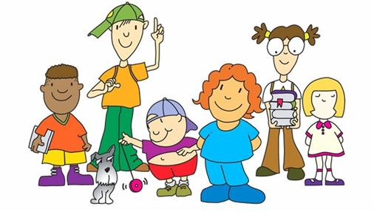
GINA

MARY
TIM
SUSIE

BILL

ПРИЛОЖЕНИЕ 3
ТЕСТ
- Harry is ………. than Nick.
- Taller
- More tall
- The tallest

- Larry is five years …….. than Martin
- Oldest
- Older
- More old

- Jerry is …………. in our family
- The youngest
- Younger
- The younger

- People in the village are ………….. than they are in the city
- Friendlier
- The friendliest
- Friendlier

- Home-made food is ……….. than food from café.
- Best
- Better
- More good

- My mom is …………. mother in the world
- Best
- Most good
- The best

- Bella is ……. girl in our class
- The most beautiful
- Most beautiful
- More beautiful

- Russia is ………… country in the world
- The biggest
- Biggest
- Bigger

- This road is ….. than that one.
- Longer
- More long
- The longest

- Learning English is ………… than learning Chinese
- The easiest
- Easier
- More easier

- Sport … a great role in our life.
- Lose
- Plays
- is.

- Football is a… game.
- Team
- Single
- Pair

- People, who play a sport are… .
- Fans
- Coaches
- Sportsmen

- The head of a team is … .
- Referee
- Captain
- Spectator.

ОТВЕТЫ:
- A
- B
- A
- A
- B
- C
- A
- A
- A
- B
- B
- A
- C
- B

Критерии оценивания:
1-2 ошибки - «5»
3 ошибки – «4»
4 – 5 ошибок – «3»
6 и больше – «2»

ПРИЛОЖЕНИЕ 4
Лист «Оценка работы на занятии»
- At the lesson I was |  |  | Active / Passive
- I worked |  |  | Hard / not very well
- I’m pleased (доволен) / displeased (недоволен) with |  |  | my work at the lesson
- The lesson seemed to be |  |  | long/ short
- I got tired (Я устал) / I didn’t get tired |  |  | at the lesson
- The material was |  |  | Interesting / boring (cкучный) / useful (полезный)

ПРОЛЖЕНИЕ 5
Картинка 1 | 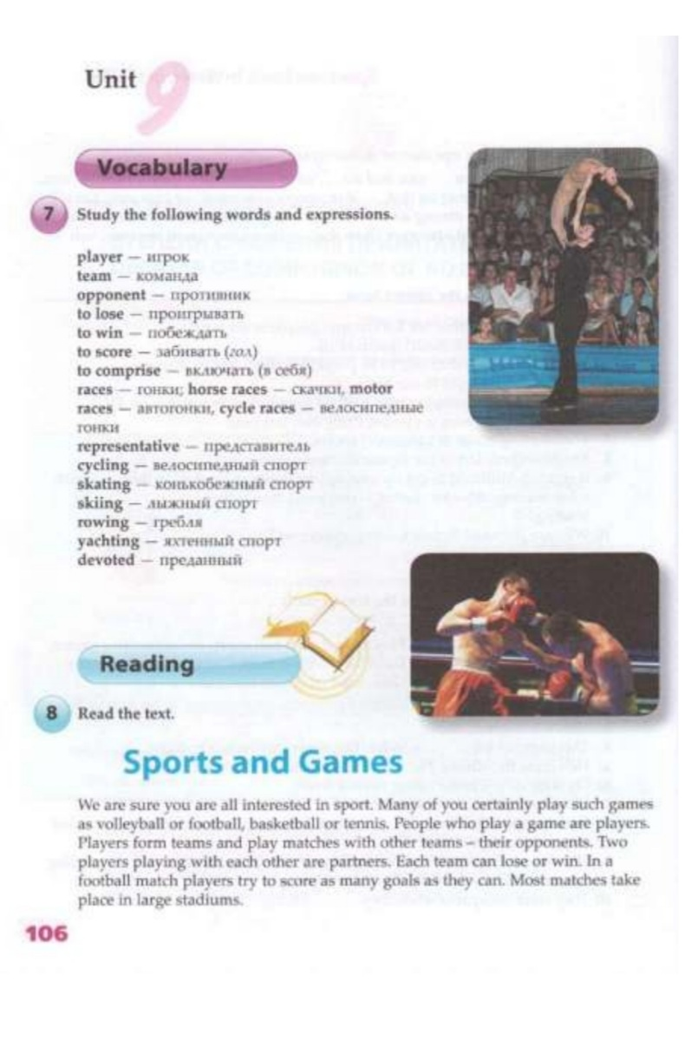
Картинка 2 | 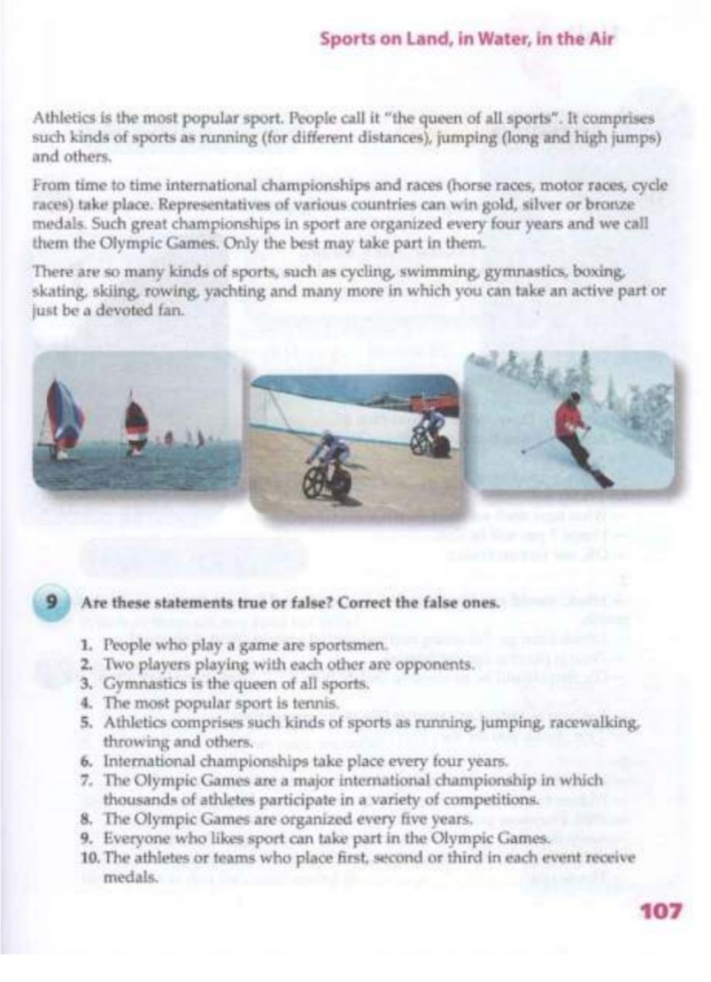
Картинка 3 | 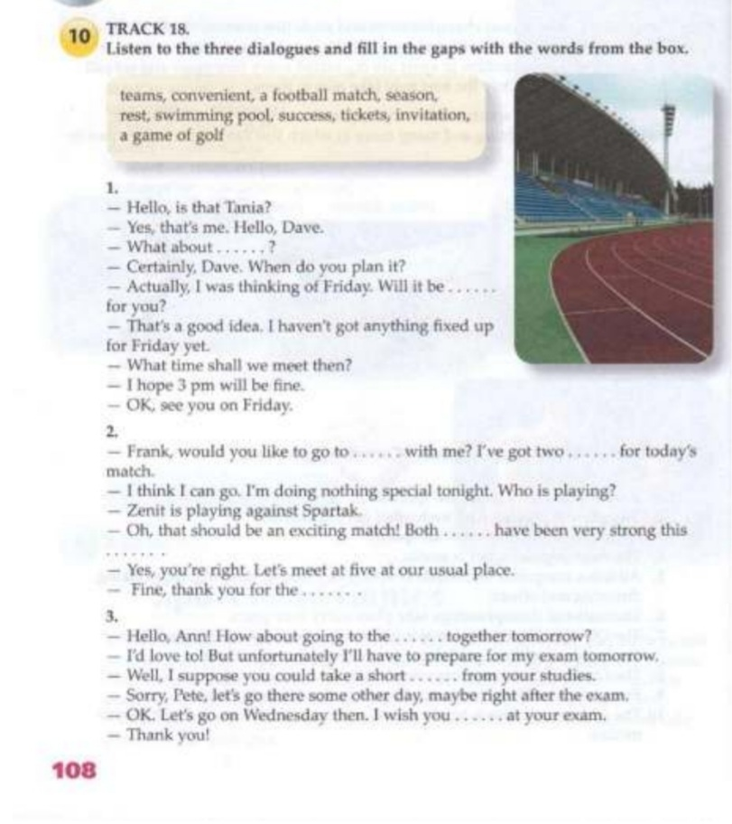
Картинка 4 | 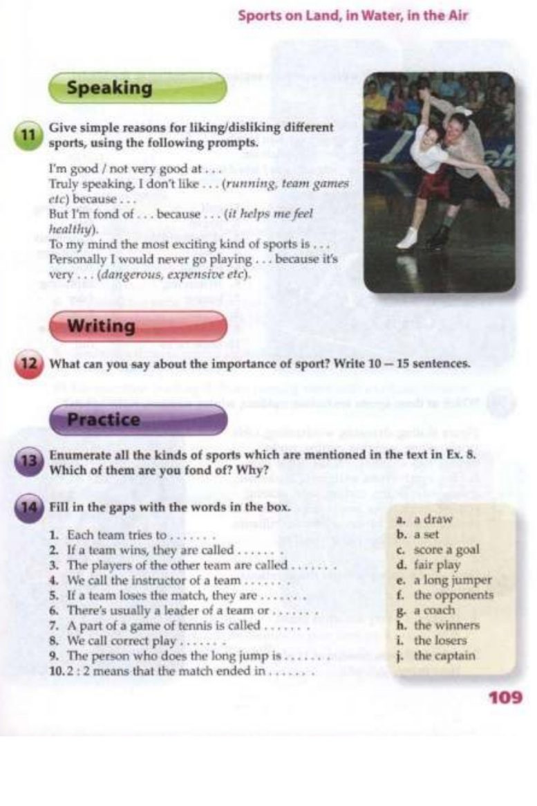
Картинка 5 | 